Project Boris Schmidt
We zijn begonnen met het bedenken wie Boris Schmidt eigenlijk is en wie hij wil bereiken met zijn muziek. Dus hebben we eerst een teams gesprek gehad met hem dat hij al de dingen uit kon leggen en het voor ons duidelijker werd.
We kwamen erachter dat hij vooral een goede branding wil krijgen. En dat wij een design maken voor zijn linktree zodat dit er aantrekkelijker uit komt te zien.

Brand Canvas
We zijn eerst begonnen met een brand canvas maken voor Boris.
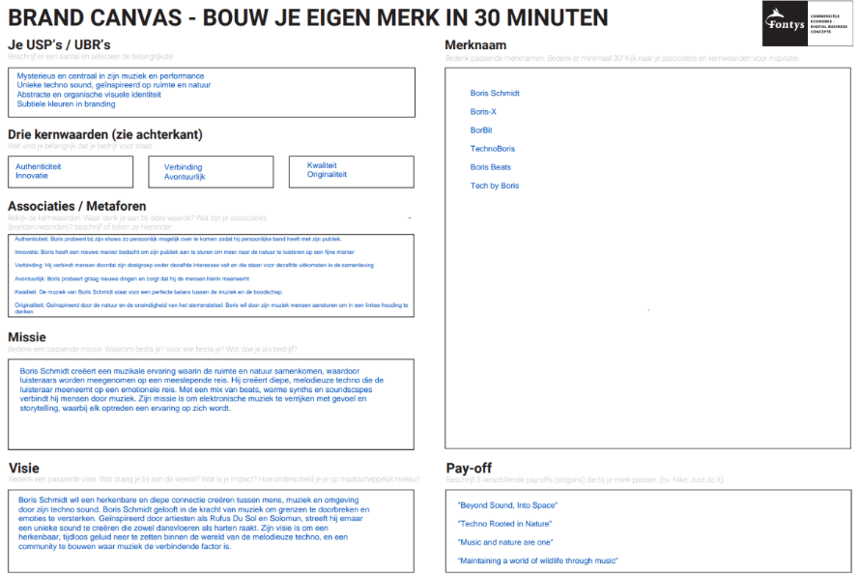
Dit was de 1e versie van de brand canvas, die was nog niet helemaal goed, de feedback die we kregen was compactere teksten en de kernwaarden beter uitleggen. Dus dat hebben we ook in versie 2 gedaan.
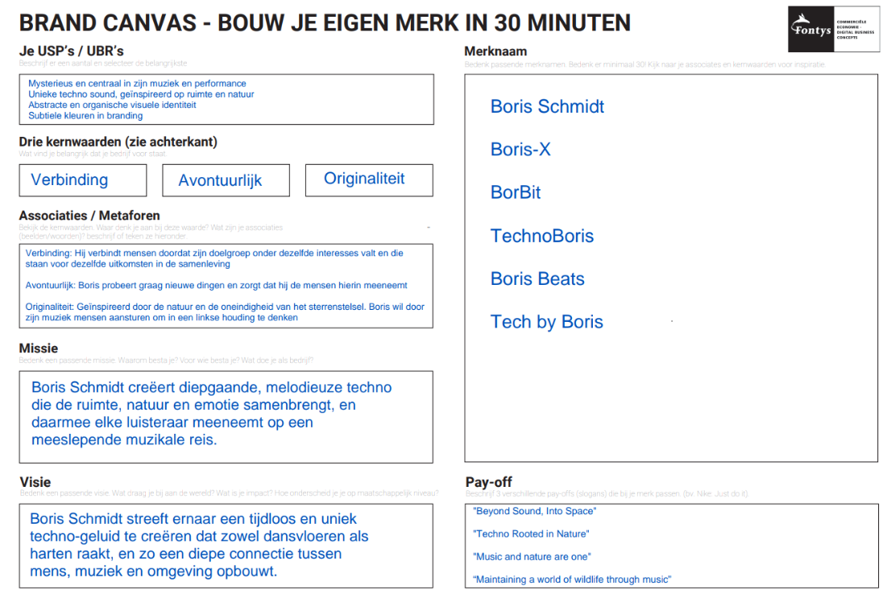

Onderzoek

Nadat we een brand canvas hadden gemaakt hebben we onderzoek gedaan naar andere artiesten die Boris leuk vindt, en hebben interviews gegeven aan een paar mensen die veel muziek luisteren en er dus ook meer over kunnen vertellen. Dit is er uit de interviews gekomen.
Op basis van de interviews hebben we de volgende inzichten verzameld over muziekvoorkeuren en artiestenbranding:
Muziekvoorkeuren en favoriete artiesten
- De geïnterviewden luisteren naar verschillende genres, waaronder Christian rap en Techno.
- Hun favoriete artiesten zijn Caleb Gordon, deadmau5 en Bert Barten.
- Ze hebben deze artiesten op verschillende manieren ontdekt, zoals via random afspeellijsten, YouTube en feestjes.

Unieke kenmerken van de muziek en stijl
- Caleb Gordon wordt gewaardeerd vanwege zijn christelijke boodschap, het ontbreken van scheldwoorden en de positieve inhoud over Jezus.
- Deadmau5’ muziek wordt als ontspannend ervaren en heeft een mysterieus karakter.
- Bert Barten combineert een ouderwetse sound met moderne elementen, wat als vernieuwend wordt gezien.
Persoonlijke connectie met de artiesten
- Sjors voelt zich sterk verbonden met Caleb Gordon omdat hij dezelfde christelijke overtuiging heeft en zijn waarden deelt.
- Luuk herkent zichzelf in Bert Barten en zijn boodschap om je vrij te voelen en jezelf te zijn.
- Rico voelt geen persoonlijke connectie met deadmau5, omdat deze artiest geen duidelijke waarden of boodschappen uitdraagt.
Sociale media en branding
- De geïnterviewden volgen hun favoriete artiesten via Spotify, Instagram, TikTok, Sound Cloud en Facebook.
- Over de branding en visuals:
  - Caleb Gordon’s stijl lijkt simpel, maar is dat niet.
  - Deadmau5 heeft een mysterieus imago.
- Zowel Rico als Luuk vinden dat hun favoriete artiest actiever op sociale media zou kunnen zijn om hen meer te betrekken.
Samenvattende kernwoorden per artiest
- Caleb Gordon → Christelijk, inspirerend, authentiek
- deadmau5 → Mysterieus, ontspannen, cool
- Bert Barten → Natuur, alternatief, rustgevend
Deze inzichten kunnen helpen bij het begrijpen van hoe muziekfans zich identificeren met artiesten en welke aspecten van branding en sociale media hen aanspreken.

Persona’s
Vanuit deze antwoorden ben ik aan de slag gegaan om persona’s te maken. Dus ik heb de antwoorden van de interviews gepakt en daarvan heb ik 2 persona’s gemaakt. Ik heb ervoor gekozen om 2 persona’s te maken want als ik er 1 had gemaakt dan zou het te weinig diepgang hebben en als ik er 3 of meer had gemaakt zou ik te veel verschillende details erin hebben gezet waardoor ik het gerichte doel van het verkennen van de doelgroep zou verliezen. Met 2 persona’s heb ik een goede combinatie tussen diepgang en focus.
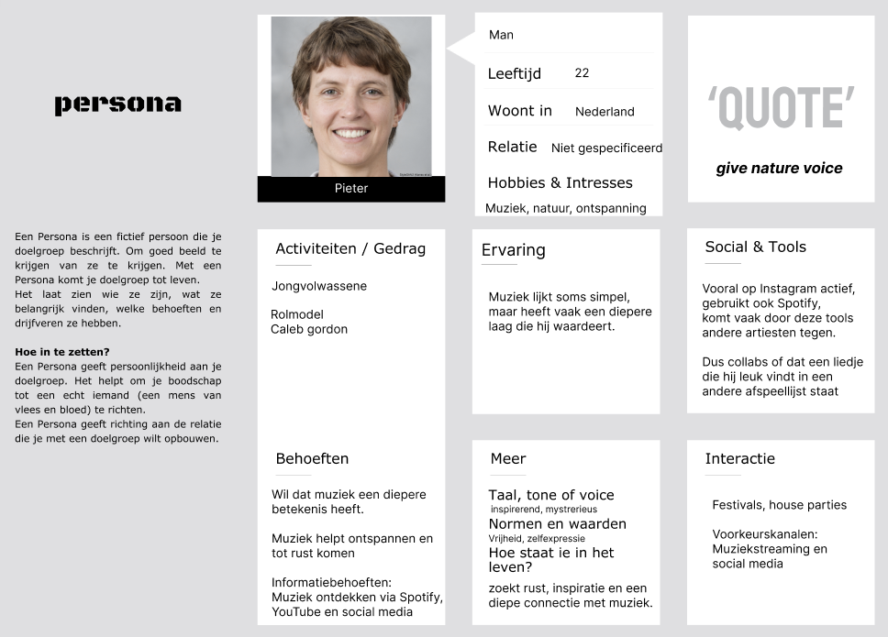
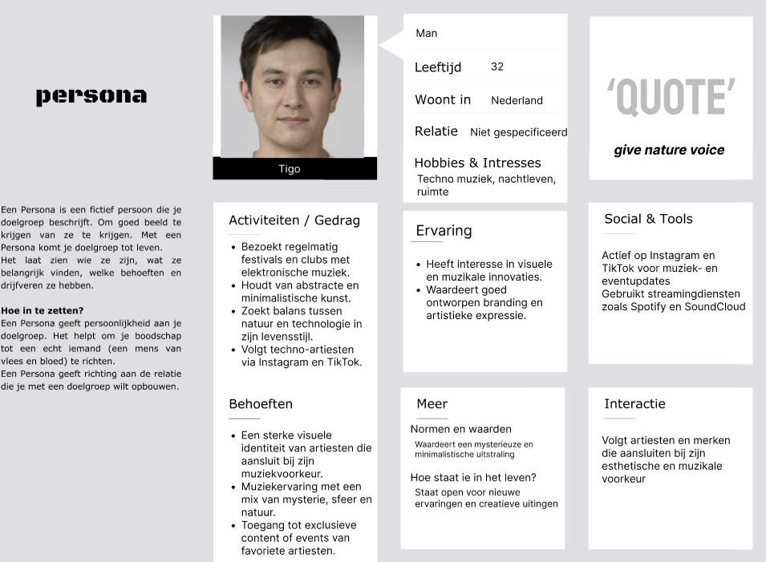

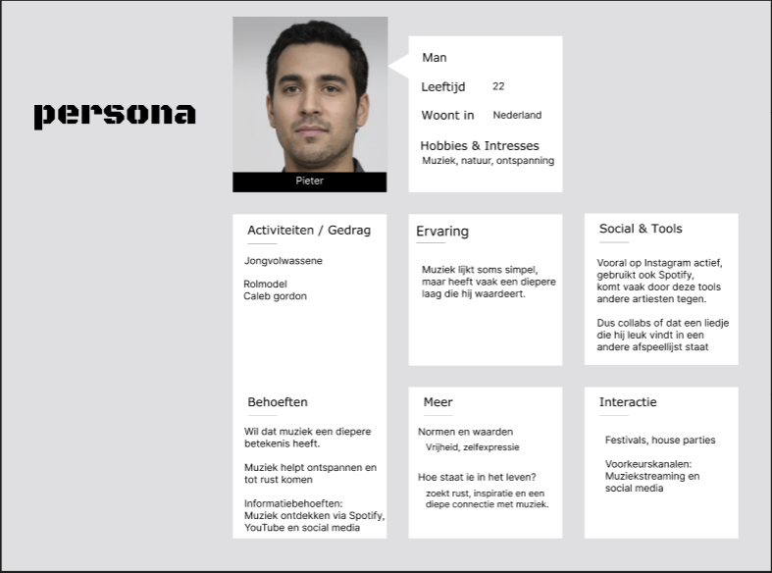
Na wat feedback heb ik de persona’s een beetje aangepast, zo heb ik de quote eruit gehaald en de tone of voice want dat pas niet echt bij een luisteraar van een techno artiest. Ook heb ik de tekst aan de linkerzijde weggehaald. Ik heb er ook voor gezorgd dat de zinnen dezelfde grootte zijn en ook dezelfde afstand tussen elkaar heeft. Ik heb de informatie of ze in een relatie zitten of niet er uit gehaald want dat heb je niet nodig als je voor een artiest bezig bent. Bij de 1e persona heb ik ervoor gezorgd dat er voor Pieter een betere foto is die meer op een man lijkt.

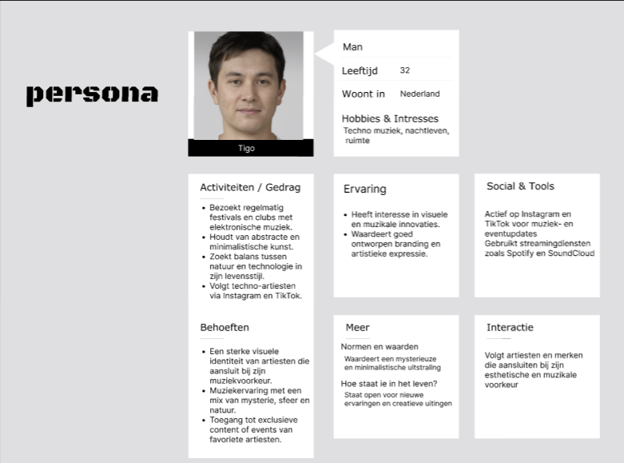

Dit is het uiteindelijke resultaat van de persona’s die ik heb gemaakt.

Logo’s en Stylescapes

Logo’s
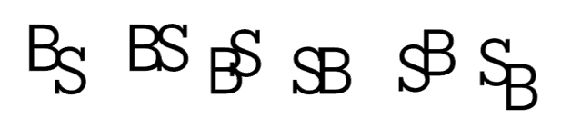
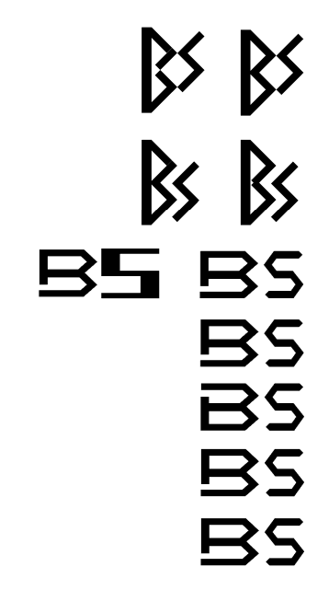
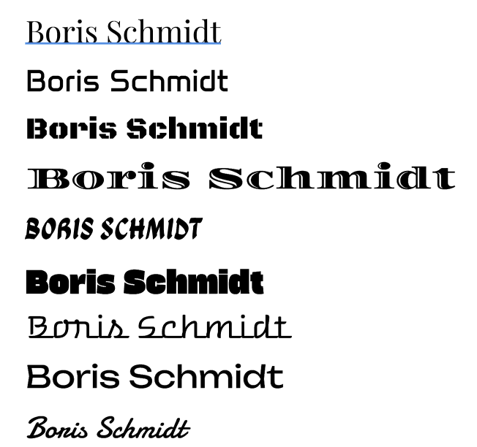
Toen waren we aan de slag gegaan om logo’s en stylescape’s te maken, de eerste logo’s die ik heb gemaakt was een beetje kijken wat voor lettertype er bij Boris past, dus bij een techno artiest.
Daarna ben ik verder gegaan met meer de initialen van Boris, dat heb ik zo gedaan:

Maar in overleg met Boris zijn we erachter gekomen dat hij liever zijn volledige naam als logo wou dus was ik daar mee verder gegaan. 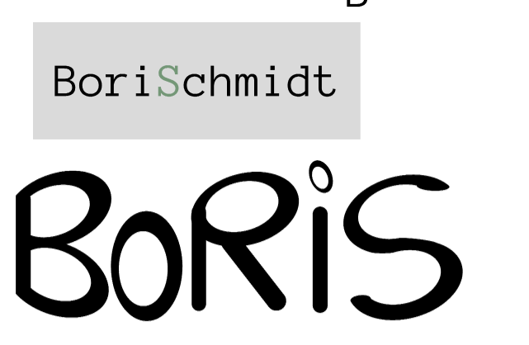
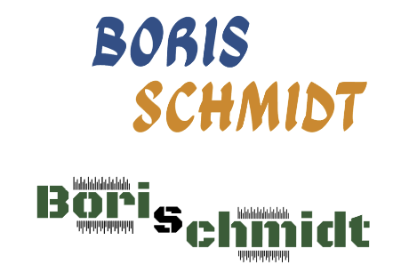
Daar heb ik dit van gemaakt, maar hier was ik niet zo’n fan van. Toen heb ik gekeken met deze 2 logo’s die vond ik beide wel leuk dus heb ik daar meerder varianten van gemaakt.
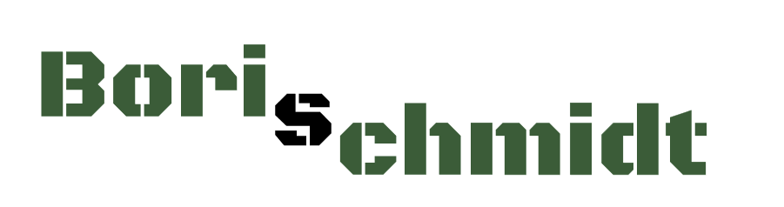
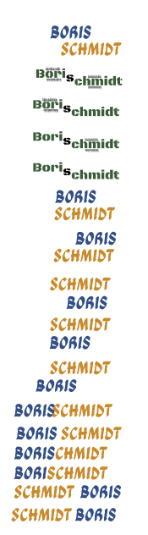
Dit zijn al de varianten die ik er van heb gemaakt, de uiteindelijke variant is geworden. Ik heb voor groen met zwart gekozen omdat Boris heel veel met natuur wil hebben had ik het groene gekozen en om het met zwart te combineren was omdat hij het ook een beetje misterieus wou houden, en ik dacht dat zwart daarbij wel goed hielp.

stylescapes

Dit is de eerste stylescape die ik heb gemaakt, Bij deze stylescape zorgen diepe blauwtinten en groen voor een mysterieuze en evenwichtige basis, terwijl felblauw en warm oranje voor een goed contrast zorgen. Kavoon voegt speelsheid en energie toe, terwijl Libre Baskerville een klassieke en verfijnde touch biedt. Samen creëren ze een mooie uitstraling met een mix van modern en tijdloos wat ik wel vond passen bij een techno artiest die mysterieus wil blijven in zijn muziekstijl.
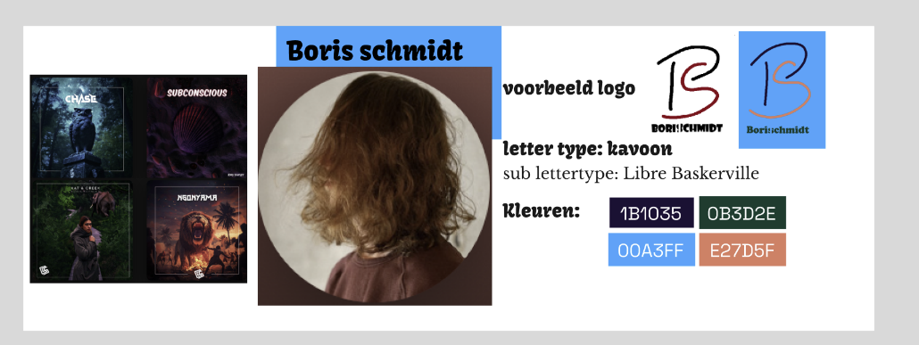
de feedback hierop was dat ik de kleuren moest gebruiken in de stylescape in plaats van dat ik alleen maar de kleuren erbij zet in de hoek en dat ik meer verschillende stylescapes moest maken. Ook kreeg ik te horen dat hij iets uitgebreider mocht dat niet alles zo dicht op elkaar staat maar dat het meer dat eentje niet genoeg was.

Ik heb er daarna nog vier gemaakt hier heb ik bij de kleuren gekozen voor groene tinten, rode tinten, blauwe tinten en een met blauw en groen gecombineerd. Dit heb ik gedaan omdat Boris veel van de natuur houdt.
Groen: Toen dacht ik gelijk aan deze kleuren, groene tinten voor het gras en de blaadjes. Het lettertype Alkatra heb ik gekozen omdat het een speelse en organische uitstraling heeft, wat goed past bij de natuurlijke elementen waar Boris zo van houdt. De ronde vormen en sierlijke lijnen van het lettertype geven een vriendelijke en toegankelijke uitstraling, net als de natuur zelf. 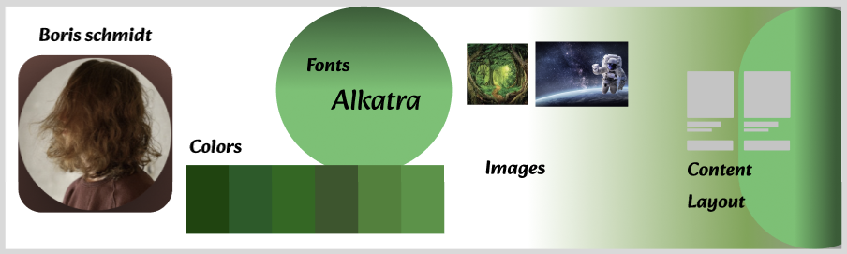
Rood: Bij de rode tinten dacht ik aan vuur en warmte. Ik heb bewust een paar lichtere en wat donkerdere tinten gecombineerd, zodat er diepte en variatie ontstaat in plaats van een monotone rode kleur. Dit geeft een mooi effect, net als vlammen die bewegen. Het lettertype Caveat heb ik gekozen omdat het een handgeschreven uitstraling heeft, wat een persoonlijk en expressief gevoel geeft. Dit sluit goed aan bij het vurige en energieke karakter dat deze stylescape moest uitstralen.
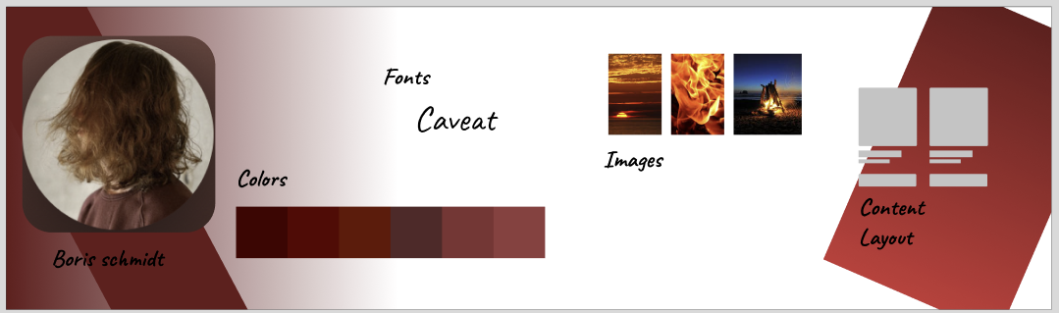

Blauw: Blauw staat voor het water en de lucht, twee elementen die Boris als mysterieus en eindeloos ervaart. Daarom heb ik voor de hoofdkleur een diepe, donkere tint blauw gekozen, die een gevoel van diepte en geheimzinnigheid oproept. Om balans te creëren, heb ik lichtere blauwtinten gebruikt als accenten, waardoor er een spel ontstaat tussen licht en donker. Het lettertype Playfair Display heb ik gekozen omdat het een elegante en klassieke uitstraling heeft, die tegelijkertijd een vleugje mysterie en verfijning met zich meebrengt. De subtiele contrasten in de letters versterken het gevoel van diepte en mysterie dat ik met deze kleuren wilde overbrengen.
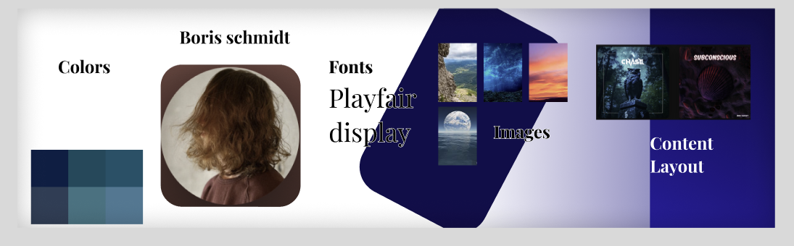
Blauw/ groen: Bij de vierde stylescape heb ik twee donkere tinten blauw en groen gecombineerd met oranje en mosterdgeel. Dit creëert een diepe, mysterieuze basis met warme accenten voor contrast. Het lettertype Kavoon is speels en krachtig, terwijl Libre Baskerville een klassieke en verfijnde touch toevoegt. Samen zorgen ze voor een dynamische, evenwichtige uitstraling die perfect past bij Boris zijn liefde voor natuur en avontuur.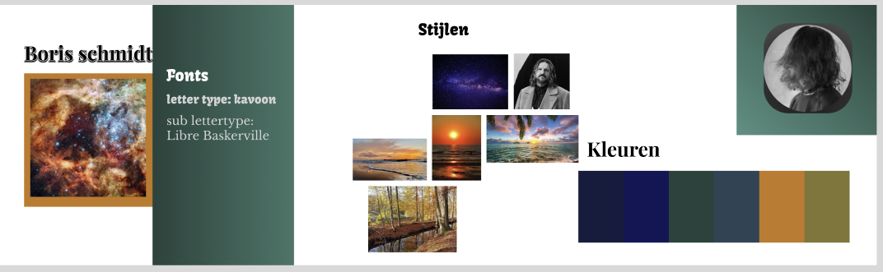
Dit zijn de stylescapes die ik heb gemaakt, met al deze producten dus de stylescapes en de Logo’s hebben we nog een gesprek met Boris gehad waar hij vertelde welke logo’s en stylescapes hij het mooiste vond en het beste bij zijn stijl paste.
Hieruit zijn 2 Logo’s en styelscapes gekomen die hij het best vond en die hebben we samengevoegd tot 1 geheel, dit heb ik ervan gemaakt:

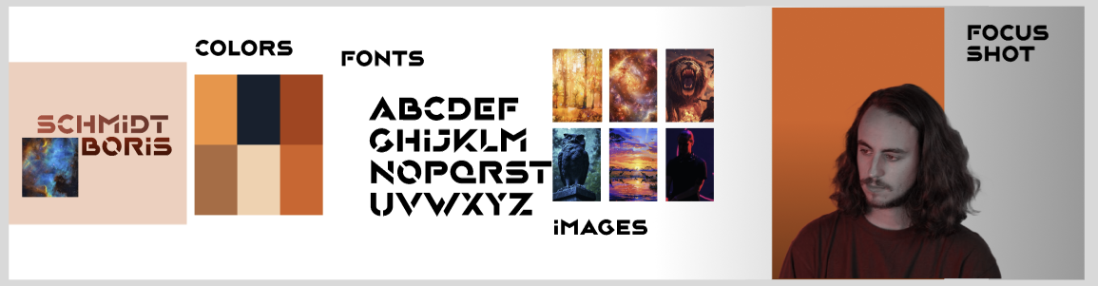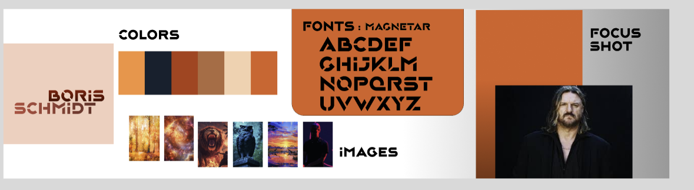

Brand Testen
Samengevoegde Brand Test Resultaten
Bij ons verdere onderzoek hebben we brand tests uitgevoerd om te achterhalen of de visuele identiteit van het merk goed aansluit bij het muziekgenre techno. Hiervoor hebben we vragen gesteld aan mensen met kennis van techno, zodat we waardevolle inzichten konden krijgen over de sfeer, kleuren, het logo, het lettertype en de afbeeldingen.
Samengevoegde Antwoorden Brand Test
Sfeer
De algemene sfeer en stijl van het merk wordt omschreven als natuurlijk, uitnodigend, modern, mysterieus en minimalistisch. Het lijkt een balans te vinden tussen technologie en natuur, wat een interessant contrast oplevert dat aansluit bij de diepere lagen van elektronische muziek.
Kleuren
- Er is sprake van een sterk contrast, vooral tussen donkere tinten en warmere aardetinten.
- De kleuren geven een warm en verwelkomend gevoel, maar ook een diepzinnige en mysterieuze sfeer.
- De balans tussen technologie en natuur wordt door de kleurkeuze goed weerspiegeld.

Logo
- Het logo wordt door alle respondenten als passend bij het muziekgenre techno gezien.
- Het sluit goed aan bij het kleurenpalet en vormt een samenhangend geheel.
- Opvallende elementen in het logo zijn de kleuren, het lettertype en de manier waarop de letters elkaar raken of overlappen. Dit maakt het logo visueel interessant en uniek.
Lettertype
- Over het algemeen wordt het lettertype als goed leesbaar ervaren, hoewel sommige dikgedrukte elementen wat dominant kunnen aanvoelen.
- Het koplettertype heeft een strakke en futuristische uitstraling, wat goed aansluit bij de techno-stijl.
Foto’s
- Het contrast tussen de afbeeldingen wordt als goed ervaren.
- De combinatie van natuur, kosmos en een menselijk element zorgt voor een subtiele, maar krachtige visuele impact die past bij de sfeer van het merk.
Waarom heb ik deze brand testen gedaan?
Het uitvoeren van deze brand test was essentieel om te evalueren of de visuele identiteit van het merk effectief aansluit bij de kernwaarden en de beoogde doelgroep binnen het techno-genre. Door feedback te verzamelen van mensen met kennis van techno, konden we objectieve inzichten krijgen over hoe de sfeer, kleuren, het logo, het lettertype en de beelden overkomen.
Deze test helpt ons:
- Consistentie te waarborgen tussen de verschillende visuele elementen.
- Te achterhalen of de branding de juiste emoties en associaties oproept binnen de techno-scene.
- Eventuele verbeterpunten te identificeren om de uitstraling van het merk te verfijnen.
Door deze analyse kunnen we de branding verder optimaliseren en ervoor zorgen dat het visueel aansluit bij de verwachtingen en beleving van de doelgroep.

Brand guide
Nadat we de Brand testen hadden gedaan zijn we aan de slag gegaan met het maken van een Brand guide Dit hebben we ook met zijn allen samengedaan maar wel in hetzelfde bestand en dus konden we elkaar ook goed erbij helpen als we ergens vastliepen.
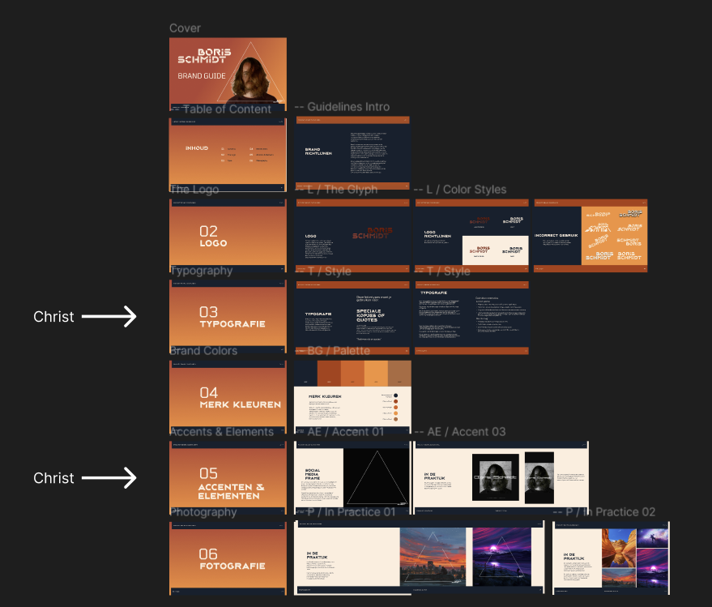
We hebben deze stijl gekozen na overleg met Boris. Dit zijn ook de kleuren die in de stylescape staan, dit hebben we expres zo gedaan omdat je dan kan zien hoe het er in een geheel uit kan komen te zien. Bij typografie heb ik uitgeschreven hoe en op welke plek je de lettertypes die wij hebben uitgekozen moet gebruiken. Dus welke grootte, op welke plek en dikgedrukt of niet. Ik heb ook opgeschreven wat je niet moet doen met de typografie, bijvoorbeeld tekst niet rekken, schalen of vervormen, dit is zo gedaan zodat Boris niet de fout in gaat en dat het er niet meer uit ziet.

Dit is de volledige Brand guide, hier is ook nog het deel dat ik heb gemaakt uitgelicht:
Dit is de typografie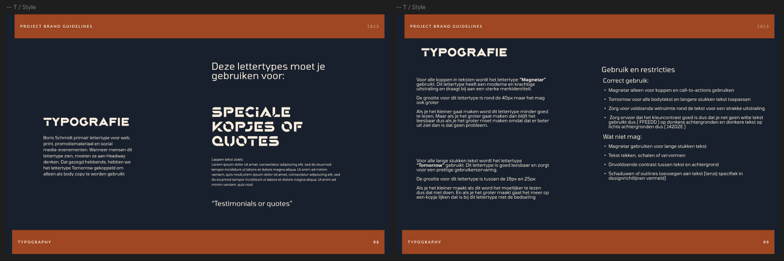
En dit zijn de accenten en elementen
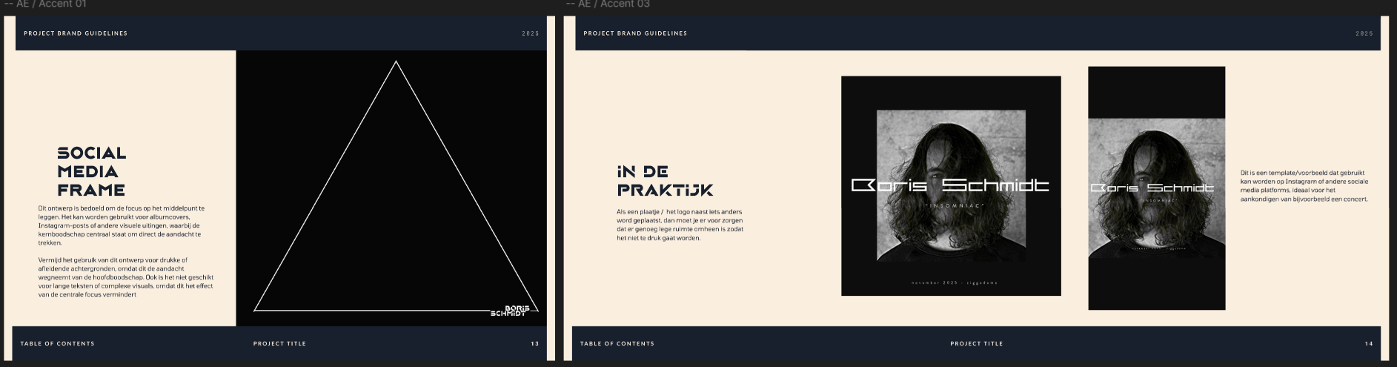
Reflectie op het project Boris Schmidt
In dit project heb ik veel geleerd over hoe je de branding ontwikkelt voor een artiest. Het was belangrijk om eerst goed te luisteren naar Boris en te begrijpen wat hij wil uitstralen met zijn muziek. Hierdoor kon ik beter inschatten welke stijl, kleuren en lettertypes bij hem passen. Het ontwerpen van logo’s en stylescapes was soms best uitdagend, omdat ik een balans moest vinden tussen het mysterieuze en het natuurlijke, wat voor Boris heel belangrijk is.
De feedback van Boris en de brand tests waren erg waardevol. Hiermee konden we onze ontwerpen verbeteren en zorgen dat ze echt aansluiten bij het techno-genre en de doelgroep. Ook het samenwerken met het team, vooral tijdens het maken van de brand guide, ging goed. We konden elkaar goed helpen en zo kwamen we tot een mooi eindresultaat.
Wat ik nog wil verbeteren is het sneller overzichtelijk maken van mijn ontwerpen en meer letten op details zoals typografie en ruimtegebruik in het design. Al met al ben ik trots op wat we hebben bereikt en heb ik veel geleerd over ontwerpen, samenwerken en het belang van feedback.

